Заявка на участь
у І обласному конкурсі для методистів та завідувачів відділами
позашкільних навчальних закладів
у номінації "Методичні розробки з патріотичного виховання"

Район: Тернопільський обласний комунальний центр туризму, краєзнавства, спорту та екскурсій учнівської молоді.

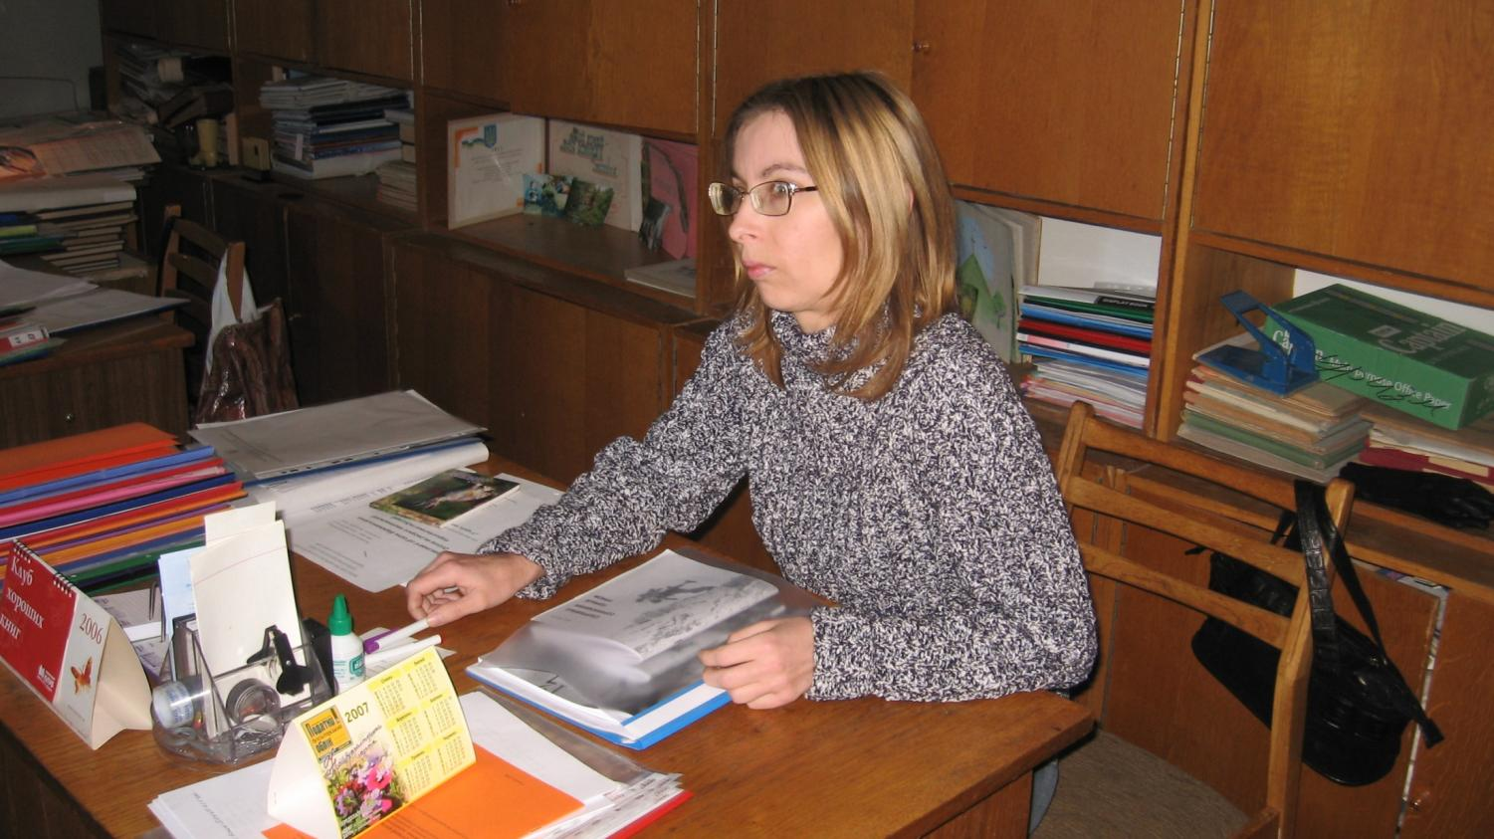 | ПІБ автора: Ігнатьєва Ольга Омелянівна.  Посада, місце роботи: методист  Тернопільського обласного комунального центру туризму, краєзнавства, спорту та екскурсій учнівської молоді.  Стаж педагогічної роботи :28 років.  Вік 50 років.

Педагогічне кредо автора: Не зупинятись на досягнутому.

Тема конкурсної розробки: Цільова комплексна програма національно-патріотичного виховання Тернопільського обласного комунального центру туризму, краєзнавства, спорту та екскурсій учнівської молоді.

Номінація: - Цільова комплексна програма
Анотація (де автор коротко формулює основні ідеї та зміст поданої на конкурс методичної розробки): Програма описує стан, розвиток і функціонування системи національно-патріотичного виховання у Тернопільському обласному комунальному центрі туризму, краєзнавства, спорту та екскурсій учнівської молоді, розробляє форми впровадження досвіду роботи Тернопільського обласного комунального центру туризму, краєзнавства, спорту та екскурсій учнівської молоді у виховний процес у позашкільних навчальних закладах області.
Зміст (план) розробки:
- Цільова комплексна програма національно-патріотичного виховання Тернопільського обласного комунального центру туризму, краєзнавства, спорту та екскурсій учнівської молоді Ігнатьєва О. О.
- «Гра «Джура» як стрижень військово-патріотичного виховання дітей та молоді» Роган О.М.
- Національно-патріотичне виховання молоді засобами туризму і краєзнавства Романишин Р.С.
- День туризму (методичні рекомендації) Стоянова О.В.
- Формування туристсько - спортивної команди (методичні рекомендації) Стоянова О.В.

Контактні телефони, е-mаil: 0352 25-39-53, 0964175029, iignateva@ukr.net

Директор О. Г. Пшенична

